2019 2020
Travail de fin d’études présenté en vue de l’obtention du diplôme de bachelier en Informatique et Systèmes orientation Technologie de l’Informatique

guillaume vanden herrewegen

Août 2020

Rapporteur : Youcef BOUTERFA
ECOLE PRATIQUE DES HAUTES ETUDES COMMERCIALES
Avenue du Ciseau, 15
1348 Louvain-la-Neuve
Robot assistant et divertissant pour personnes âgées ou à mobilité réduite

Table des matières
1. préface 4
2. Introduction 5
3. Intérêt 5
4. Contexte 6
a. Le client 6
b. Les produits existants 7
1. Vector 8
2. Google assistant 8
5. Analyse de la problématique 8
a. Identification des besoins techniques 8
b. Le choix des technologies 9
1. Support électronique et logiciel : 9
2. Communication ARduino – raspberry PI : 9
3. Les composants 11
4. esthétique 13
5. Site web 14
c. coût du projet 14
6. Développement du projet 15
A. Méthodologie 15
B. Logiciel 15
C. Électronique 22
1. schéma électronique final 23
D. Site internet 23
E. Base de données 24
F. VPS 24
7. Analyse de sécurité 25
A. électronique 25
B. SITE weB 25
C. VPS 25
D. Services 26
8. Problèmes rencontrés 27
A. Raspberry Pi 27
B. ESP32-CAM 27
C. Sortie audio intégrée au robot 27
D. Capteur de mouvement 27
E. Moteurs DC 28
9. Pistes d’amélioration 28
A. impression 3d 28
B. Meilleurs moteurs dc 28
C. fonctionnalités supplémentaires 29
D. Contrôle domotique 29
E. recharge automatique 29
F. Application de configuration 29
10. Conclusion 30
11. Bibliographie 30

Nom de commercialisation : Simbot
Répertoire GitHub : https://github.com/guivdh/simbot
Plateforme de télémétrie : https://simbot.space/

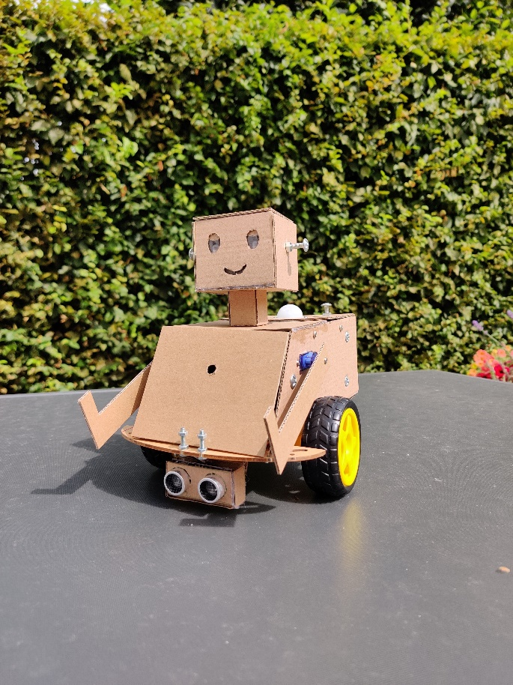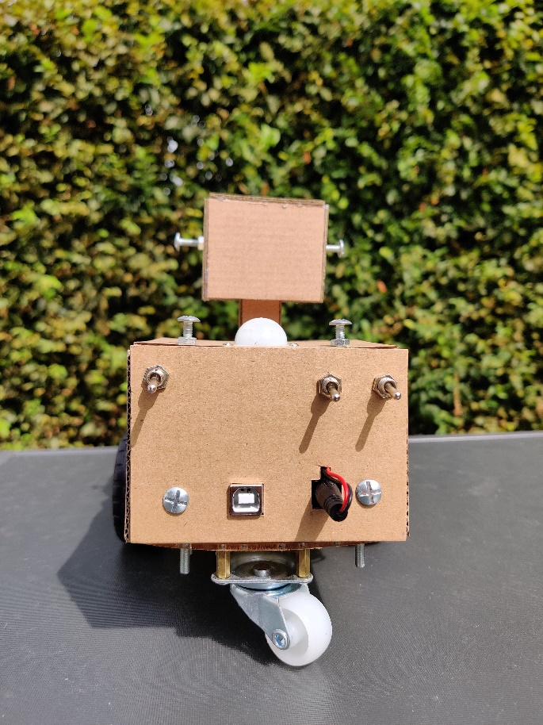

- préface

Je souhaite tout d’abord remercier mon rapport de TFE, Youcef Bouterfa, pour ses précieux conseils tout au long du développement de mon projet.
Je remercie plus particulièrement Melvin Campos et Hubert Van De Walle pour leur aide afin de résoudre des bugs rencontrés tout au long du développement.

Mesures liées au Covid-19 :
À la suite des conséquences du Covid-19 dont le confinement, mon TFE n’a que très peu été impacté par celui-ci. En ce qui concerne les composants électroniques, je possédais déjà une bonne partie avant le confinement. Lorsque j’ai dû en acheter, je suis passé par la plateforme Amazon. Le temps de livraison étant seulement que de quelques jours, cela n’a pas impacté mon travail.
L’impact plus conséquent était l’isolation du confinement. Je passais toutes mes journées à faire mon TFE et avec le temps, il devenait de plus en plus difficile d’être motivé de continuer à travailler dans ces conditions.
N’ayant pas eu suffisamment de motivation et donc de temps pour finir mon TFE en juin, j’ai reporté celui-ci en août.
Seulement, ce report m’a permis d’apporter une touche d’excellence à mon projet.

- Introduction

Dans notre monde actuel, les nouvelles technologies sont en pleine explosion. Chaque jour, nous faisons de nouvelles découvertes dans l’objectif d’avoir un monde meilleur. Cependant, ces nouvelles technologies sont très souvent destinées aux jeunes personnes. Nos aînés sont souvent mis à l’écart voire même oubliés.
Ayant encore la chance d’avoir mes grands-parents, j’ai pu observer la difficulté qu’ils peuvent avoir pour suivre cette course effrénée des nouvelles technologies. Celles-ci requièrent une vivacité d’esprit et une dextérité qui sont l’apanage de la jeunesse et dont les personnes âgées en sont d’autant plus dépourvues qu’elles avancent en âge.
Dans le cadre de mon Travail de fin d’études, je me suis alors demandé comment je pourrais aider les personnes âgées en créant un outil qui leur viendrait en aide, mais qui en même temps ne les force pas à devenir des experts nouvelles technologies.
Le projet a donc lentement mûri dans mon esprit afin d’orienter mon TFE vers un sujet contribuant à apporter ma petite pierre à cette problématique.
Lors de deux conférences données par Frédéric Carbonnelle et Estelle Auberix lors du DevDay 2019, j’ai petit à petit pensé qu’une solution robotisée serait une réponse adéquate à ce que je cherchais.
La conférence donnée par F. Carbonnelle concernait l’intelligence artificielle. Durant celle-ci, il a notamment prédit que l’interface utilisateur – écran allait disparaître. C’est à ce moment-là que j’ai imaginé un robot qui pouvait se contrôler avec la voix, ce qui résout la problématique de la difficulté d’accès aux nouvelles technologies actuelles.
La seconde conférence donnée par E. Auberix nous a montré les différentes solutions qu’ils existent pour rendre un robot intelligent à faible coût.
Le sujet de mon TFE était donc trouvé : un robot contrôlable par la voix et intelligent qui vient en aide aux personnes âgées et aux personnes à mobilité réduite.

- Intérêt

Un robot assistant n’est certainement pas la première chose à laquelle on pense lorsqu’on veut apporter de l’aide à une personne âgée ou à mobilité réduite.
À travers ce projet, je cherche à confier au robot certaines tâches difficiles pour ces personnes. Par exemple, pour gérer un calendrier si elle n’a pas de smartphone, une personne doit se déplacer jusqu’au calendrier, le lire et y apporter des annotations. Cette tâche demande un effort et pour certaines personnes un risque lors du déplacement.
De plus, la mise en place de commandes vocales pour contrôler le robot, on évite aux utilisateurs d'avoir des connaissances en informatique afin de pouvoir contrôler ces nouvelles technologies.
En ce qui concerne le robot, il peut par ailleurs facilement remplacer un animal de compagnie. Ce dernier apporte des avantages, mais aussi des inconvénients qui poussent certaines personnes à ne pas vouloir en prendre un. Mon robot demande de l’interaction et possède une humeur. Il prend une réelle place dans vie de tous les jours et apporte donc une vie en plus dans la maison.
Ce projet a donc un réel intérêt pour ces personnes.

- Contexte
- Le client

Voulant proposer un nouveau produit et non répondre à une problématique venant d’un client, je n’ai pas eu « la chance » d’en avoir un.
J’ai donc moi-même joué le rôle du client. J’ai commencé par noter sur un document les différentes tâches que mon robot devait accomplir. J’ai également pensé aux différentes contraintes auxquelles celui-ci devait répondre.
En tant que client, je me suis alors posé plusieurs questions :
- Quelles fonctionnalités pourraient aider spécifiquement une personne âgée ou à mobilité réduite ?
- À quoi doit ressembler le robot ?
- Quel est le prix du robot ?
Après avoir réfléchi à ces questions, j’ai réalisé un schéma initial regroupant les différentes fonctionnalités du robot :
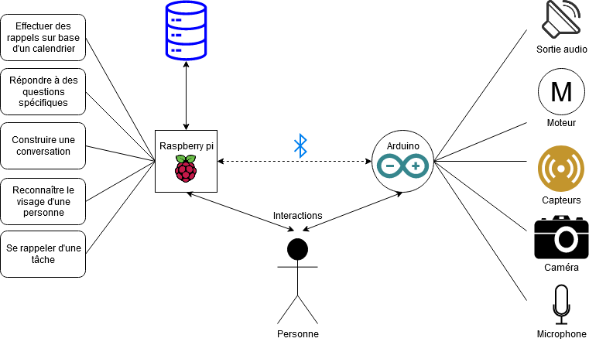
Ce schéma a évolué au cours du développement.
Tout au long de la réalisation de ce projet, j’ai pu constater les avantages et désavantages à ne pas avoir de client.
Au début, j’avais une image assez floue du résultat attendu et je changeais souvent d’avis quant aux fonctionnalités présentes dans le logiciel et dans le robot.
J’ai également dû prendre en charge le financement du robot, donc j’étais limité au niveau des composants du robot. J’ai dû renoncer à mettre en place certaines fonctionnalités à cause de composants qui se sont avérés défectueux.
L’avantage de ne pas avoir de client est que j’avais une grande liberté pour ajouter des fonctionnalités souhaitées. J’ai également pu personnaliser le robot au fur et à mesure du développement de celui-ci.

- Les produits existants

Bien que mon projet soit innovant, il existe sur le marché certains produits qui y ressemblent.
Cependant, la plupart ne sont pas destinés aux personnes âgées, ce qui fait la différence avec mon projet qui s’adresse spécifiquement à cette clientèle.

- Vector

Vector est un robot intelligent qui accompagne les personnes durant la journée. Il possède de nombreuses fonctionnalités.
Il peut également jouer avec son utilisateur comme au blackjack.
D’après la marque, il se situe entre robot jouet, robot de service, enceinte connectée et contrôleur domotique.
Étant vraiment impressionné par ce robot, j’ai essayé de m’en inspirer au niveau du divertissement que celui-ci peut apporter.

- Google assistant

Il n’est plus vraiment nécessaire de présenter Google Assistant.
Aujourd’hui présent dans tous les téléphones mobiles Android, il assiste son utilisateur en lui proposant des fonctionnalités presque infinies.
J’ai essayé de me démarquer de ce produit, au niveau du logiciel, en ajoutant une humeur à mon robot. L’assistant Google ne fera que répondre aux différentes requêtes. Mon robot, quant à lui, demandera qu’on interagisse avec lui, sans quoi, son humeur se verrait désagrégée.

- Analyse de la problématique
- Identification des besoins techniques

Pour réaliser ce projet, il a fallu créer un robot qui réagit à des interactions vocales et physiques et dont il effectue des tâches particulières. L’utilisateur doit donc pouvoir contrôler le robot avec sa voix.
Le robot doit pouvoir se déplacer de manière autonome.

Contraintes :
- Alimentation par batteries
- Prix raisonnable
- Aucun fil visible
- Séparation du logiciel et de la partie électronique

- Le choix des technologies
- Support électronique et logiciel :

Plusieurs solutions étaient disponibles. Mon choix s’est vite tourné vers l’Arduino pour la partie électronique. C’est une carte électronique sur laquelle se trouve un microprocesseur. Il a l’avantage de pouvoir être programmé facilement. Il se base sur le langage C++ et possède également de nombreuses librairies créées par sa communauté pour faciliter l’utilisation de composants.
Il possède aussi beaucoup de documentations et de tutoriels sur Internet.
L’Arduino Mega comporte 54 pins programmables dont 16 entrées analogiques, 4 UARTs (hardware serial ports), un quartz à 16 MHz, une connexion USB, une prise jack pour l’alimentation, un en-tête ICSP qui permet à l’Arduino d’être programmé même quand il est déjà intégré dans un circuit et un bouton reset.
Cependant, créer un assistant vocal sur un Arduino serait bien trop compliqué étant donné la faible puissance de celui-ci. Il a donc fallu trouver une solution où le logiciel peut tourner et envoyer des commandes pour la partie électronique. Un Raspberry Pi qui est un micro-ordinateur, est une solution idéale. Il est petit, puissant et fonctionne comme un ordinateur. Seulement, sa consommation est très élevée. Il n’est donc pas possible de directement l’intégrer au robot. Il sera donc séparé de celui-ci.
Le système embarqué du robot sera donc géré par un Arduino. J’ai déjà pu réaliser de nombreux projets avec celui-ci et je connais bien ses points forts et ses faiblesses.
Le choix d’avoir pris un Raspberry Pi et non un serveur est que son prix est fixe contrairement à un serveur nécessitant un abonnement ce qui conduirait à un budget atteignant rapidement le prix du Raspberry Pi.

- Communication ARduino – raspberry PI :

La communication entre l’Arduino et le Raspberry Pi se fera en Bluetooth.
Pour cette partie, j’avais le choix entre l’utilisation du Wifi ou bien l’utilisation du Bluetooth.
Comparaison non exhaustive entre ces 2 technologies :
 | Bluetooth | Wifi
Prix | Bas | Élevé
Débit | +- 800 Kbps | +- 11 Mbps
Configuration matérielle requise | Adaptateur Bluetooth sur tous les supports qui communiquent | Adaptateur Wifi sur tous les supports qui communiquent, un routeur Wifi et un point d’accès Wifi
Portée | 5 à 30 mètres | 32 à 95 mètres
Consommation énergétique | Basse | Élevée

Le Bluetooth étant déjà intégré dans le Raspberry Pi, il sera facile de l’utiliser au niveau de la partie logicielle. Une bibliothèque nommée « Bluetooth » est disponible en langage Python et permet de l’utiliser facilement dans le programme.
Du côté de l’Arduino, il suffit d’utiliser un adaptateur Bluetooth pour pouvoir utiliser cette méthode de communication. Il existe plusieurs modèles. Pour mon prototype, il faut un module qui possède une communication bidirectionnelle.
Je vais donc utiliser le HC-05 communiquant en RX-TX avec l’Arduino.
Il peut être utilisé en mode esclave ou bien en mode maître.
L’Arduino utilise la bibliothèque « SoftwareSerial.h » qui va permettre d’utiliser le Bluetooth dans celui-ci.
L’échange d’informations se fera à l’aide de mots clés prédéfinis. Cela va permettre de faciliter la rédaction du code dans les deux parties.

- Les composants

La liste des composants se base sur le schéma final ci-dessous.
Ce schéma a été réalisé à la fin du projet et contient tous les changements effectués depuis le début.
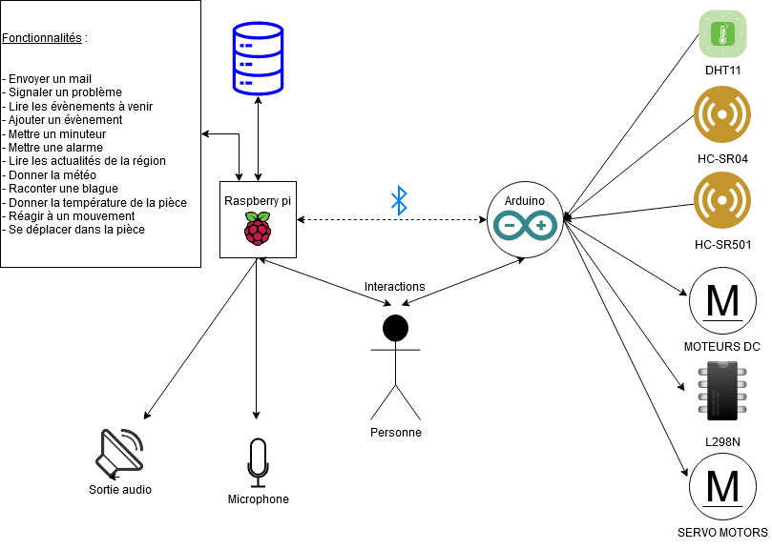
- DHt11
Capteur de température et humidité pour mesurer la température actuelle dans une pièce.
Il est capable prendre des mesures de 0 à +50°C et possède une précision de 2°C. Quant à l’humidité, il peut mesurer de 20 à 80% et possède une précision de 5%.
Il existe également le DHT12. Celui-ci est un peu plus précis dans les mesures. Il est cependant plus cher et est moins documenté sur internet. Il n’est pas non plus nécessaire d’avoir une mesure si précise dans le cadre de ce projet.
Le DHT11 convient donc parfaitement à ce projet. Il est à la fois facile à mettre en place, très peu coûteux et relativement précis.

- HC-SR04
C’est un capteur à ultrason « low cost ». Ce capteur fonctionne avec une tension d'alimentation de 5 volts, dispose d'un angle de mesure de 15° environ et permet de faire des mesures de distance entre 2 centimètres et 4 mètres avec une précision de 3mm.
Pour son prix, il est relativement efficace. Le possédant déjà chez moi, je l’ai utilisé dans mon projet sans hésitation.

- HC-SR501
C’est un capteur de mouvements se basant sur les rayonnements infrarouges. D’après la datasheet, il peut détecter un mouvement dans un angle inférieur à 120° et jusqu’à 7 mètres (durant le développement j’ai remarqué que c’est n’est pas du tout le cas).
Ce capteur n’étant pas cher et avec des données correctes pour son prix, je l’ai pris pour mon projet.

- moteurs DC kkmon
J’ai pas mal hésité lors de l’achat des moteurs pour faire déplacer mon robot. Ayant déjà travaillé avec des moteurs DC à bas prix venant d’Amazon, je n’étais pas du tout satisfait du résultat. Mais ceux-ci ne coutaient vraiment pas cher comparés à d’autres moteurs.
C’est à contre cœur que je les ai repris pour ce projet, mais pour une question d’argent, je n’ai pas eu d’autres choix.
Cependant, ceux-ci ont l’avantage d’avoir des roues inclues dans le produit.

- L298N
Pour contrôler ces moteurs DC, il faut un driver à double pont H. En effet, les moteurs fonctionnants en courant continu, il n’est pas possible de changer le sens du courant depuis l’Arduino.
Ce composant ne coûte pas cher et fonctionne correctement.
C’est également un des seuls vendus sur la plateforme Amazon.

- SG90
Afin de pouvoir articuler les bras du robot, il est nécessaire de prendre des Servo moteurs et non des moteurs à courant continu.
Ces moteurs SG90 conviennent parfaitement au projet. Ils coutent moins de 3€ pièces et ont une vitesse de fonctionnement de 0.1s / 60°.
Ils sont également simples à mettre en œuvre.

- LED RGB
Pour animer l’humeur sur le robot, des leds RGB sont présentes dans les yeux. Elles permettent de transformer l’humeur en code couleur.

- esthétique

Contrairement à ce qu’on pourrait penser, le design d’un robot est très important. De nos jours, encore de nombreuses personnes ont peur des robots, surtout quand ils ressemblent à des humains : les humanoïdes.
Lorsqu’on regarde le robot Sophia, il est inévitable qu’elle nous fasse peur.
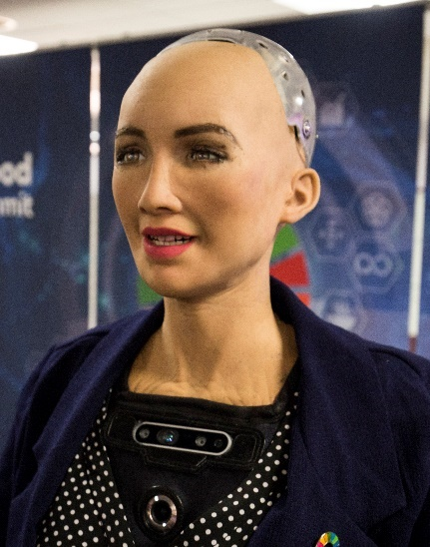
Cette peur se nourrit de l’idée que les robots pourraient devenir plus intelligents qu’un humain et prendre le contrôle du monde. Bien évidemment, ce n’est que de la science-fiction… Pour l’instant…
Pour qu’un robot puisse gagner la confiance d’un humain, le design est donc très important.
Une étude menée par des chercheurs de l’Université de Washington à Seattle concernant cette problématique a démontré que le design préféré par les humains était épuré avec des émotions plus proches des animaux de compagnies que des hommes.

Lors de la conception du projet, j’ai imaginé un design qui était à la fois simpliste, mais également ressemblant à un robot déjà existant, WALL.E.
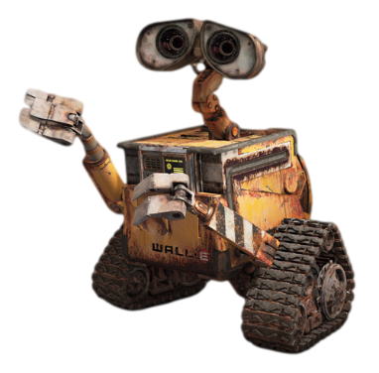
Ce design n’est en fait qu’un cube avec une tête, deux bras et des roues pour se déplacer. Il est facile à réaliser et convient parfaitement à mon projet.

- Site web

La plateforme qui accueille les données de télémétrie est réalisée en Node.js.
J’avais récemment développé une plateforme web pour un projet utilisant la même technologie. Je n’ai donc pas perdu de temps à apprendre une nouvelle technologie.
Cet outil permet de créer des API (Interface de programmation) rapidement, ce qui convient parfaitement à mon utilisation.

c. coût du projet

Je possédais déjà certains composants chez moi. Il n’est donc pas possible de mettre un prix exact sur eux.
Le tableau ci-dessous reprend les prix actuels des composants.
Composant | Plateforme d’achat | Prix (€)
Raspberry PI 3 B+ | Amazon | 79,99
Arduino Mega | Amazon | 14,99
Structure + moteurs DC + roues | Amazon | 13,99
DHT11 | Amazon | 2,40
HC-SR04 | Banggood | 1,10
HC-SR501 | Amazon | 1,92
L298N | Amazon | 15,59
SG90 | Amazon | 7,37
LEDS RGB + résistances 220 Ω | Amazon | Négligeable
Microphone | Amazon | 10,49
HC-05 | Amazon | 9,99
Pile 9v rechargeable | Magasin | 9,99
VPS | OVH | 10
simbot.space | OVH | 0,99
Totale |  | 178.81

- Développement du projet

Avant d’entamer le développement, j’ai dû mettre en place toutes les ressources nécessaires.
J’ai commencé par configurer le Raspberry Pi pour que celui-ci puisse exécuter du Python.
Pour pouvoir développer le logiciel plus facilement, je me suis connecté en SSH au Raspberry Pi. Je pouvais donc entièrement le contrôler à distance.
Une fois toutes les ressources installées, j’ai pu commencer à développer le logiciel.
Le programme était régulièrement mis sur GitHub afin de profiter de « versioning » mais également d’une sauvegarde sur un cloud.

- Méthodologie
Durant le développement du projet, les demandes initiales ont pas mal changé à cause de divers facteurs, notamment le Covid-19 et certains composants qui ne fonctionnaient pas comme espéré.
La méthodologie utilisée est donc Agile.
Étant donné que je n’avais pas de client, je n’ai pas pu mettre en place une méthodologie précise.
J’ai cependant suivi un fil rouge tout au long du développement. Comme prévu initialement, j’ai d’abord conçu le squelette du logiciel, comprenant la reconnaissance de voix, la synthèse vocale et la connexion au robot en Bluetooth. Ce squelette permet de rendre le projet fonctionnel.
Une fois le squelette prêt, j’ai développé les fonctionnalités les unes après les autres pour toujours avoir un produit qui fonctionne.

- Logiciel
Avant d’expliquer le développement du logiciel, je résume ci-après le fonctionnement du logiciel.
Le robot possède une humeur. Celle si change en fonction du nombre d’interactions avec le robot. Plus l’utilisateur utilisera le robot, plus son humeur sera meilleure. Celle-ci diminue avec le temps de non-utilisation. L’humeur du robot sera d’autant meilleure que son utilisateur en fera usage.
Elle est communiquée à l’utilisateur à l’aide des réponses du robot, ainsi que la couleur des yeux du robot.
Lorsqu’un utilisateur fera une requête au robot, une intelligence artificielle l’analysera pour déterminer la catégorie de celle-ci. Le robot pourra ainsi répondre adéquatement. En fonction de l’humeur du robot, la réponse sera différente.
Liste exhaustive des fonctionnalités du logiciel :
- Envoyer un email
- Signaler un problème au développeur
- Lire les évènements à venir du calendrier
- Ajouter un évènement
- Mettre un minuteur
- Mettre une alarme
- Lire les actualités de la région
- Donner la météo
- Raconter une blague

Fonctionnalités dépendantes du robot :
- Donner la température de la pièce
- Réagir à un mouvement
- Se déplacer dans une pièce

Comme dit dans la partie sur la méthodologie, j’ai commencé le développement par le squelette du projet.
Pour la reconnaissance de voix, j’utilise une API fournie par Google. En une dizaine de ligne, on peut détecter la voix et la transformer en texte.
Pour la synthèse vocale, j’étais également parti avec une API de Google.
Cependant la voix proposée par Google ne correspondait pas avec la personnalité du robot. C’était une voix de femme, mais qui n’était pas du tout naturelle.
J’ai donc changé cette API par un site en ligne qui propose une multitude de voix et dans de nombreuses langues. Cet outil offre également la possibilité de modifier le pitch de la voix, ce qui correspond parfaitement au style de mon robot.
Pour la connexion Bluetooth avec le robot, il suffit simplement d’utiliser la librairie Bluetooth de Python.
Une fois ce squelette mis en place, j’ai développé les différentes fonctionnalités.
La plus grosse difficulté était de décortiquer la requête et en ressortir les différents éléments nécessaires.
Il fallait également prendre en compte toutes les variations possibles pour une seule et même requête. Lorsqu’une requête n’entre pas dans les différents cas possibles, une erreur est signalée à l’utilisateur.

1. Envoyer un mail
- Le robot doit pouvoir envoyer un mail sur base d’une requête de l’utilisateur contenant le destinataire et le contenu du mail.
Cette fonctionnalité utilise la librairie « smtplib » inclue dans Python. Elle se connecte à un serveur SMTP. J’ai utilisé le serveur de Gmail et je l’ai donc relié à un compte Gmail créé pour l’occasion.
Lorsqu’un utilisateur veut envoyer un email, le robot lui demande à qui il veut l’envoyer. L’utilisateur répond par un nom. Le programme va alors chercher dans un fichier de configuration l’adresse email reliée au nom. Ensuite le robot demande à l’utilisateur le corps du mail.
Une fois ces étapes remplies, le mail est envoyé au destinataire. L’adresse de l’expéditeur est noreply.simbot@gmail.com et l’objet est « Mail de [nom de l’utilisateur] ». Il n’est en revanche pas possible de recevoir un mail pour l’instant.
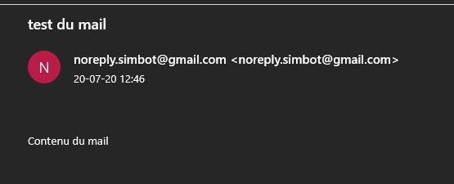

2. Signaler un problème au développeur
- Le robot doit pouvoir contacter un développeur lorsque l’utilisateur signale un problème.
Cette fonctionnalité utilise l’envoie d’un mail. Aucun destinataire ne sera demandé et lors de l’envoie du mail, celui-ci sera envoyé à l’adresse noreply.simbot@gmail.com avec le problème rencontré.
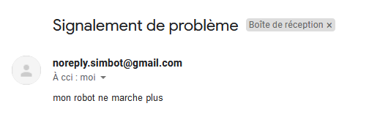
3. Lire les évènements à venir du calendrier
- L’utilisateur doit recevoir les évènements dans les quelques jours à venir de son calendrier.
Pour cette fonctionnalité, j’utilise l’API de Google par facilité de développement mais également par facilité pour l’utilisateur. S’il utilise déjà un calendrier personnel sur Google, celui-ci et celui du robot seront synchronisés et il pourra donc en profiter sur d’autres plateformes.
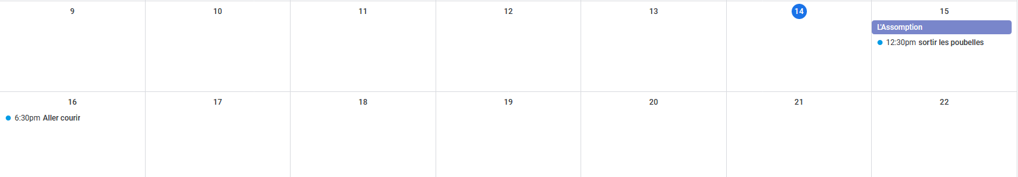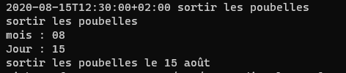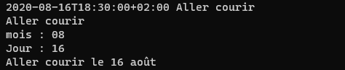

4. Ajouter un évènement
- L’utilisateur doit pouvoir ajouter un évènement dans son calendrier en précisant le nom de l’évènement, une description, une localisation, une date et heure de début et une heure de fin.
Cette fonctionnalité se base également sur le calendrier Google. Lorsqu’un utilisateur veut ajouter un évènement, une série de questions lui sera demandée afin d’avoir tous les éléments nécessaires pour envoyer l’évènement vers l’API.
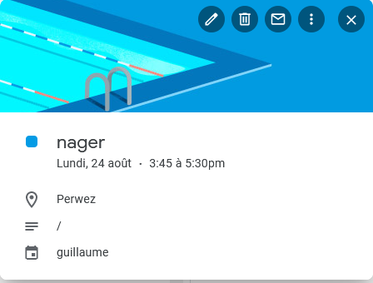

5. Mettre une alarme ou un minuteur
- L’utilisateur doit pouvoir lancer un minuteur en précisant le temps voulu.
- L’utilisateur doit pouvoir mettre une alarme à une heure précise.
Pour mettre en place cette fonctionnalité, j’ai dû utiliser la programmation parallèle avec le threading. L’alarme ou le minuteur doivent tourner en parallèle du programme principal pour éviter de le rendre inutilisable.
En Python, il est relativement simple d’utiliser les Threads. Il suffit de définir une fonction qui sera exécutée au lancement d’un Thread et puis de le démarrer.
Pour recevoir le temps du minuteur lors de la requête, la phrase est décomposée et des mots-clés y sont recherchés, par exemple « minute ». En fonction des mots-clés présents, la longueur du minuteur est modifiée.
En ce qui concerne l’alarme, l’heure précisée dans la requête est transformée en format Timestamp. Le Thread vérifiera alors le Timestamp actuel et lorsque les 2 seront identiques, une alarme sera déclanchée.
Dans ces 2 fonctionnalités, une alarme sera émise à la fin.

6. Lire les actualités de la région
- L’utilisateur doit pouvoir recevoir les actualités de sa région.
Cette fonctionnalité utilise une API qui fournit les gros titres provenant de différentes sources.
Dans la requête, on peut choisir le pays où trouver les articles. On reçoit alors une collection contenant les articles et les sources.
Afin d’éviter les répétitions des sujets lorsque le robot récite les articles, je ne fournis que les articles venant d’une seule et même source.
Cette source par défaut est « RTBF », mais peut être changée dans le fichier de configuration.
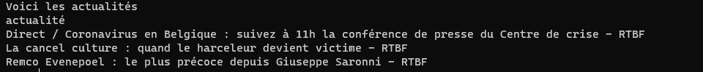

7. Donner la météo
- L’utilisateur doit pouvoir recevoir la météo actuelle proche de chez lui
Cette fonctionnalité utilise une API qui fournit des données météorologiques sur une localisation.
La location utilisée ici est Bruxelles.
Cette API fournit une très grande quantité de données, mais je ne retiens que la température et un alias pour décrire la météo actuelle.

8. Raconter une blague
- L’utilisateur doit pouvoir recevoir une blague du la part du robot
Afin d’apporter un peu un peu plus de personnalité au robot, celui-ci peut raconter une blague.
Cette fonctionnalité se base également sur une API fournissant des blagues.
Le robot racontera une blague aléatoire parmi les réponses fournies.
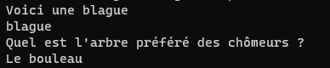

9. Donner la température de la pièce
- L’utilisateur doit pouvoir recevoir la température qu’il fait actuellement dans la pièce
Cette fonctionnalité interagit directement avec la partie électronique du robot. Elle envoie via le Bluetooth une requête au robot pour demander la température et attend. Le robot lit la valeur du capteur et envoie cette donnée via le Bluetooth.
Lorsque le logiciel reçoit la donnée, il l’intègre dans sa réponse pour l’utilisateur.

10. réagir à un mouvement
- Le robot doit pouvoir réagir à un mouvement dans la pièce.
Lorsque le robot n’est plus utilisé pendant un certain moment, il passe en mode « veille ». À partir de ce moment-là, l’Arduino va lire le capteur de mouvement. Si celui-ci détecte un mouvement, le robot réagira et enverra au logiciel une alerte de mouvement.

11. Se déplacer dans une pièce
- Le robot doit pouvoir se déplacer de manière autonome dans une pièce.
À la suite d’une requête ou bien lorsque le robot est de bonne humeur, il peut se déplacer dans une pièce.
L’Arduino envoie l’information vers le L298N pour mettre en marche les moteurs DC. Lorsqu’il avance, l’Arduino lit le capteur de proximité pour que le robot puisse éviter un obstacle.
Si un obstacle est détecté, le capteur va regarder à droite puis à gauche pour voir quel chemin est libre.
Le robot doit s’arrêter de bouger lorsque l’utilisateur l’ordonne ou lorsque c’est l’algorithme lié à l’humeur qui le lui ordonne.

12. Intelligence artificielle
L’IA est un domaine qui me passionne particulièrement et j’ai eu l’occasion de l’implémenter dans on TFE.
Au début du développement du logiciel, pour faire une requête, l’utilisateur devait dire la phrase mot pour mot pour être compris. Après réflexion, ce n’était pas du tout envisageable pour les personnes âgées.
J’ai alors cherché une alternative. En parcourant divers tutoriels Python sur YouTube, je suis tombé sur une vidéo de quelqu’un qui développe un chatbot basé sur une intelligence artificielle. Ce chatbot avait pour avantage d’être basé sur un dataset (fichier de données sur lequel se construit l’IA) personnel et, en plus, détecter la catégorie de la requête. Par exemple, si un utilisateur veut avoir la météo, il pourra dire « donne-moi la météo » ou bien « Quelle est la météo actuellement ? ». L’intelligence artificielle détectera que ces phrases parlent toutes les deux de la météo.
Le fonctionnement de cette IA est à la fois très simple mais en même temps très complexe. Je ne rentrerai pas dans les détails pour son explication.
Lorsqu’un utilisateur entre une commande. Par exemple « donne-moi la météo », elle va décomposer cette phrase et mettre une position à chaque mot. Dans cette phrase, le mot « météo » est à la 3ème position. L’IA cherchera alors dans son réseau neuronal quel sujet de phrase possède le mot « météo » à la 3ème position.
Cette explication est bien évidemment très vulgarisée par rapport à son fonctionnement réel.
Grâce au dataset personnel, j’ai pu créer les requêtes que l’IA pourrait comprendre et donner des réponses adéquates.
Ajouter cette intelligence artificielle dans mon logiciel procura un énorme avantage. Elle m’a permis de gagner beaucoup de temps dans le développement de l’interaction entre l’utilisateur et le robot.

13. L’humeur du robot
Pour ajouter une personnalité à mon robot, je lui ai implémenté une humeur. Elle demandera à l’utilisateur d’interagir avec le robot, sans quoi, elle se dégraderait et impactera le comportement du robot.
J’ai donc mis en place un Thread qui diminue l’humeur au cours du temps. Celle-ci est initiée à 1000. Lorsqu’un utilisateur effectue une requête, elle est augmentée. Au plus l’utilisateur fera de requêtes, au plus l’humeur du robot sera bonne.
Cette humeur reste également dans la mémoire du robot. Lorsque le robot est redémarré, elle reprendra au même stade que lorsqu’il s’est éteint.
Afin de la mettre en évidence, les réponses aux requêtes seront impactées. L’utilisateur pourra alors percevoir l’humeur du robot.
Au niveau de la partie électronique, la couleur des yeux du robot changera. Son « énergie » corporelle sera également impactée.

- Électronique

La partie électronique est relativement simple en dehors de la conception du robot. Tous les composants du robot à l’exception des 2 moteurs DC sont reliés à l’Arduino. Ceux-ci sont donc directement gérés par le code source.
Quant aux moteurs DC, ils sont reliés au L298N qui est lui-même relié à l’Arduino.
Afin de faciliter la gestion des tâches lors de l’exécution du programme, le code n’est en fait qu’une série de fonctions qui sont appelées par le Bluetooth.
C’est le logiciel présent sur le Raspberry Pi qui gère les actions du robot.
Pour certaines fonctionnalités, des données provenant de capteurs sont envoyées vers le logiciel.

1. schéma électronique final

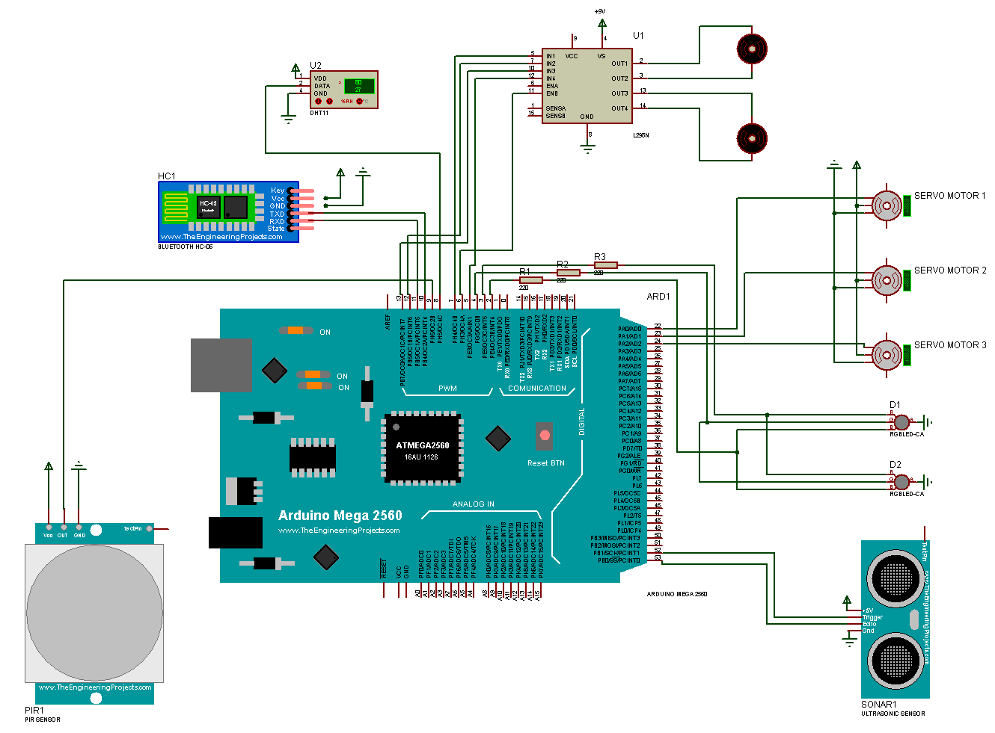

- Site internet

Afin d’avoir un aperçu de l’utilisation du robot, la télémétrie est affichée sur une plateforme web.
Elle affiche le nombre de requêtes réalisées chaque jour.
Elle permet également d’afficher en JSON les requêtes et le nombre de robots fonctionnels.
Un graphique présente la quantité de chaque type de requêtes au cours d’une semaine.
Ces données me permettent de savoir quel type de requêtes sont le plus et le moins réalisées dans le but de savoir lesquelles il faut améliorer.
Pour accéder aux données, il faut se connecter à la plateforme.
Cette plateforme est basée sur un template.

- Base de données
Pour stocker les données venant du logiciel, j’utilise une base de données. Elle stocke chaque requête avec son type et son horodatage.
Je stocke également chaque robot et son ID afin de compter le nombre de robots en état de fonctionnement.
Aucune donnée personnelle de l’utilisateur n’est stockée.
J’ai également une base de données qui s’occupe de stocker les utilisateurs de la plateforme de télémétrie. Il n’est pas possible de s’enregistrer sur la plateforme car seul un administrateur peut accéder aux données.
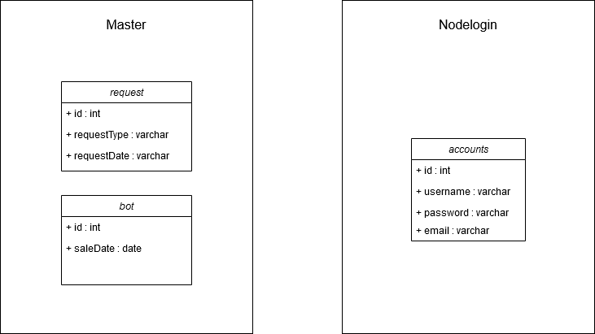

- VPS

Pour héberger le site web et la base de données, j’utilise un VPS loué chez OVH.
La base de données est de type MySQL.

- Analyse de sécurité
- électronique

L’Arduino a l’avantage de posséder ses propres protections.
Il possède notamment un régulateur de tension DC-DC (D24V6F5) qui régule la tension à 5V et se coupe en cas de surchauffe ou de court-circuit.
Il est également équipé d’un fusible ré-armable automatique qui protège le port USB des courts-circuits.
Les LED RGB des yeux sont protégées par des résistances de 220 Ω.
Lors de la conception, un des composants (ESP32-CAM) qui servait de caméra chauffait anormalement fort. Étant donné que la structure du robot est en carton, il a été décidé de retirer ce composant pour éviter tous risques.
- SITE weB

- Connexion à la plateforme
Pour accéder aux données télémétriques du robot, il faut s’authentifier à la plateforme. Ces données ne doivent être visibles que par un administrateur. Il n’est donc pas possible de s’inscrire sur la plateforme.
- HTTPS
La communication entre le serveur et le site web est chiffrée à l’aide de l’HTTPS. Étant donné qu’il faut se connecter à la plateforme et qu’il y a donc un échange de mot de passe, celui-ci doit-être envoyé au serveur de manière sécurisée.
- Certification du nom de domaine
Un certificat a été mis en place avec Let’s Encrypt à l’aide de Certbot.
- VPS

- Firewall
Un firewall est présent sur le VPS afin de gérer les ports ouverts vers l’extérieur.
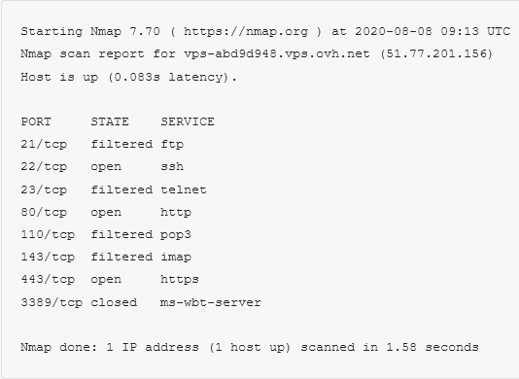
- SSH
La communication avec le serveur est chiffrée à l'aide du protocole SSH.
- Fail2ban
Nous avons mis en place Fail2Ban pour empêcher les attaques à répétitions sur le serveur. Les règles mises en place concernent les ports ouverts, soit le port 22 (SSH) ici.
- Authentification
L'authentification au serveur ne peut se faire qu'avec un fichier de clé et une passe-phrase. Nous avons également désactivé la connexion par mot de passe et la connexion avec l'utilisateur root.
- Services

- Base de données
La base de données se trouvant sur le serveur, elle est protégée avec la sécurité de ce serveur. Les mots de passe sont cryptés dans cette base de données.

- Problèmes rencontrés
- Raspberry Pi

Au début du développement de ce projet, je n’étais pas certain de quel OS utiliser pour supporter la partie logicielle. J’en ai testé plusieurs et j’étais parti vers Ubuntu. Au cours du développement, j’ai eu des nombreux problèmes avec celui-ci. Certaines libraires Python ne fonctionnaient pas et j’ai dû faire des manipulations. Certaines d’entre elles ont fait complètement crasher le Raspberry Pi. J’ai donc dû tout réinstaller et je suis finalement parti sur Raspbian qui est l’OS installé par défaut.

- ESP32-CAM

Comme précisé dans la partie sécurité, j’ai rencontré pas mal de problèmes avec ce composant. Tout d’abord, la qualité de celui-ci est tellement mauvaise qu’il n’a pas pu être utilisé dans le projet.
Malgré un essai de mise au point du capteur, il n’était pas possible de travailler avec.
De plus, ce composant chauffait anormalement fort.
J’ai donc décidé de ne pas utiliser de caméra pour l’instant.

- Sortie audio intégrée au robot

À l’origine du projet, il était voulu que la sortie audio du logiciel soit intégrée au robot. J’ai pensé à mettre un baffle Bluetooth étant donné que le Raspberry Pi pouvait gérer plusieurs périphériques Bluetooth. Cependant, lorsqu’un son était joué, celui-ci était saccadé et donc inaudible. Je pense que cela était dû aux faibles performances du Raspberry Pi.
La solution alternative était donc d’utiliser un baffle relié par câble au Raspberry Pi.

- Capteur de mouvement

D’après la datasheet de ce capteur, il pouvait percevoir un mouvement jusqu’à 7m. Après de nombreux essais et manipulations des potentiomètres pour changer la sensibilité de détection, je n’ai pas réussi à capter un mouvement au-delà de 30cm du capteur.

- Moteurs DC

Étant déjà sceptique lors de l’achat de ces moteurs, je ne m’attendais pas à avoir autant de problèmes avec ceux-ci.
Pour commencer, un des moteurs provoquait des courts-circuits lorsqu’il était mis sous tension. Il m’a cependant fallu un moment avant de m’apercevoir que le problème venait de ce moteur. J’ai donc dû prendre un moteur venant d’un ancien projet personnel.
Les deux moteurs n’étant pas de la même fabrication, ceux-ci ne tournent pas à la même vitesse.
Heureusement, grâce au composant L298N, il est possible de gérer la vitesse des moteurs.

- Pistes d’amélioration

Mon projet, dans l’état actuel où il est présenté est bien entendu perfectible. Mais il a permis de démontrer, dans le temps que je pouvais y consacrer, tout le potentiel de la filière « low cost » que j’ai utilisé, au service des personnes âgées ou à mobilité réduite. Voici quelques premières pistes d’amélioration.

- impression 3d

Réaliser un robot imprimé en 3D serait réellement intéressant pour ce projet. La structure actuelle, en carton, est relativement fragile. Si une personne âgée veut déplacer le robot, elle risque de l’abîmer.

- Meilleurs moteurs dc

Avec de meilleurs moteurs DC, il aurait été possible d’apporter des fonctionnalités intéressantes. Notamment une cartographie 2D de la pièce. Le robot se balade et lorsqu’il rencontre un obstacle, il met un point sur la coordonnée correspondante de la matrice.
Au fur et à mesure qu’il se déplace, il va améliorer cette carte 2D de la pièce. Il pourra donc à la fin se balader librement sans devoir éviter les obstacles.

- fonctionnalités supplémentaires

- GPS
Le robot pourrait se déplacer de pièce en pièce après une configuration. L’utilisateur pourrait par exemple lui demander de le suivre jusqu’à la cuisine pour l’utiliser dans cette pièce. Cette fonctionnalité augmenterait le côté autonome du robot. Mais il permettrait également d’augmenter son utilisation.
- Reconnaissance faciale et vocale
Initialement, une reconnaissance faciale devait être mise en place dans ce projet. Mais à cause de la défaillance de la caméra, ce n’était plus possible dans le temps imparti.
Cette fonctionnalité aurait pu augmenter la personnalité du robot. Lorsqu’une personne interagit avec, celui-ci pourrait donner des réponses personnalisées. Certaines fonctionnalités pourraient également changer en fonction de qui utilise le robot.

- Contrôle domotique

Pour apporter encore plus d’aide aux utilisateurs. Il est envisageable d’ajouter un contrôle des objets connectés de la maison, notamment les prises et interrupteurs connectés.
L’utilisateur pourra alors demander au robot d’allumer ou éteindre les lumières/appareils connectés.
- recharge automatique

Actuellement, il faut recharger la pile présente dans le robot.
Ce n’est pas toujours évident pour certaines personnes.
À l’aide d’un module GPS, le robot pourrait alors se déplacer jusqu’à une plateforme de recharge lorsque sa batterie est faible.
Il pourrait être rechargé sans fil à l’aide du composant EF03093. Celui apporte 12 Vcc/600 mA. Il faudrait également mettre une batterie 12V dans le robot.
Cette fonctionnalité rendrait le robot 100% autonome en matière d’énergie.
- Application de configuration

Lorsqu’un utilisateur reçoit le robot, il aurait été intéressant d’avoir une application mobile pour configurer le robot. Cette configuration serait trop compliquée par commande vocale car cette fonctionnalité demande Internet pour fonctionner.
Cette application permettrait notamment de configurer la connexion Internet du Raspberry Pi et les différents comptes utilisés pour certaines fonctionnalités.

- Conclusion

Ce TFE était un projet qui me tenait vraiment à cœur. J’ai pu réaliser des produits dans des domaines variés que j’apprécie fortement tout en ayant un objectif en arrière-plan qui me motivait tout au long du développement.
J’ai pu apprendre de nouvelles technologies comme le langage Python qui m’a d’ailleurs motivé à réaliser d’autres projets, la communication sans-fil vers un système électronique et bien d’autres encore.
Malgré le fait que je n’ai pas pu vivre une expérience avec un client, j’ai quand même pu me mettre à sa place et définir clairement les besoins et les contraintes au début du projet. Cependant, au cours du développement, j’ai pu me permettre de modifier ou d’ajouter des fonctionnalités supplémentaires pour améliorer l’expérience utilisateur.
Tout au long du développement, j’ai dû faire face à des problèmes, tant au niveau du développement qu’au niveau électronique. J’ai pas mal de fois dû tout recommencer à zéro au niveau du logiciel car certaines manipulations au niveau du Raspberry Pi pour faire fonctionner des librairies l’ont fait complètement « crasher ». J’ai aussi dû démonter le robot à plusieurs reprises car certains composants avaient cessé de fonctionner ou bien à cause d’un câble ou une soudure qui a lâché.
Finalement, je pense pouvoir être réellement satisfait du résultat de ce projet. Il est entièrement fonctionnel. Même si le robot n’est qu’un prototype, il peut déjà être utilisé. Certains points sont encore à améliorer, mais ce n’est qu’une plus-value à l’état actuel du projet.
J’espère enfin que mon projet pourra sensibiliser les développeurs de nouvelles technologies à la prise en compte des personnes âgées.

- Bibliographie

https://raspberry-lab.fr/Tutoriels-Arduino/Communication-serie-entre-Raspberry-Pi-et-Arduino-Uno/
https://www.aranacorp.com/fr/votre-arduino-communique-avec-le-module-hc-05/
http://python.jpvweb.com/python/mesrecettespython/doku.php?id=fichier_de_configuration
https://www.locoduino.org/spip.php?article69
https://openclassrooms.com/fr/courses/235344-apprenez-a-programmer-en-python
https://openclassrooms.com/fr/courses/1056721-des-applications-ultra-rapides-avec-node-js
https://www.robot-maker.com/shop/blog/27_Connecter-capteur-Infrarouge-HCSR501.html
https://howtomechatronics.com/tutorials/arduino/arduino-dc-motor-control-tutorial-l298n-pwm-h-bridge/
https://www.carnetdumaker.net/articles/mesurer-une-distance-avec-un-capteur-ultrason-hc-sr04-et-une-carte-arduino-genuino/
http://blog.kevindoran.co/bluetooth-programming-with-python-3/
https://www.w3schools.com/python/python_mysql_getstarted.asp
https://stackoverflow.com/
https://forum.arduino.cc/index.php?board=33.0

https://www.youtube.com/watch?v=4INH3w2rzTg
https://www.diffen.com/difference/Bluetooth_vs_Wifi
https://www.carnetdumaker.net/articles/utiliser-un-capteur-de-temperature-et-dhumidite-dht11-dht22-avec-une-carte-arduino-genuino/
https://www.carnetdumaker.net/articles/mesurer-une-distance-avec-un-capteur-ultrason-hc-sr04-et-une-carte-arduino-genuino/
https://fr.wikipedia.org/wiki/Sophia_(robot)
https://www.ladn.eu/nouveaux-usages/etude-marketing/un-robot-a-t-il-besoin-de-sourcils-pour-se-faire-aimer-dun-etre-humain/
https://vignette.wikia.nocookie.net/pixar/images/d/de/Wall%E2%80%A2e_clipped_rev_1.png/revision/latest?cb=20170807223723
https://cloud.google.com/speech-to-text/docs/libraries
https://cloud.google.com/text-to-speech/docs/libraries
https://ttsdemo.com/
https://newsapi.org/
https://prevision-meteo.ch/services
https://bridge.buddyweb.fr/api/blagues/blagues/
https://www.youtube.com/watch?v=wypVcNIH6D4
https://codepen.io/JFarrow/pen/fFrpg
https://www.ovh.com/
https://www.locoduino.org/spip.php?article69
https://hackertarget.com/nmap-online-port-scanner/

